13-2_SQL_ Trushkova_Using_Data_Types

Allows time to be stored as an interval of years and months- INTERVAL YEAR TO MONTH

When a column is selected in a SQL statement the time is automatically converted to the user’s timezone- TIMESTAMP WITH LOCAL TIME ZONE

Binary large object data up to 4 gigabytes-BLOB

Stores a time zone value as a displacement from Universal Coordinated Time or UCT- TIMESTAMP WITH TIME ZONE

Allows time to be stored as an interval of days to hours, minutes, and seconds- INTERVAL DAY TO SECOND

Character data up to 4 gigabytes-CLOB

Allows the time to be stored as a date with fractional seconds- TIMESTAMP

1. Create each of the three time-zone tables.
2. TIMESTAMP WITH LOCAL TIME ZONE

1. INTERVAL YEAR TO MONTH

1. INTERVAL DAY TO SECOND

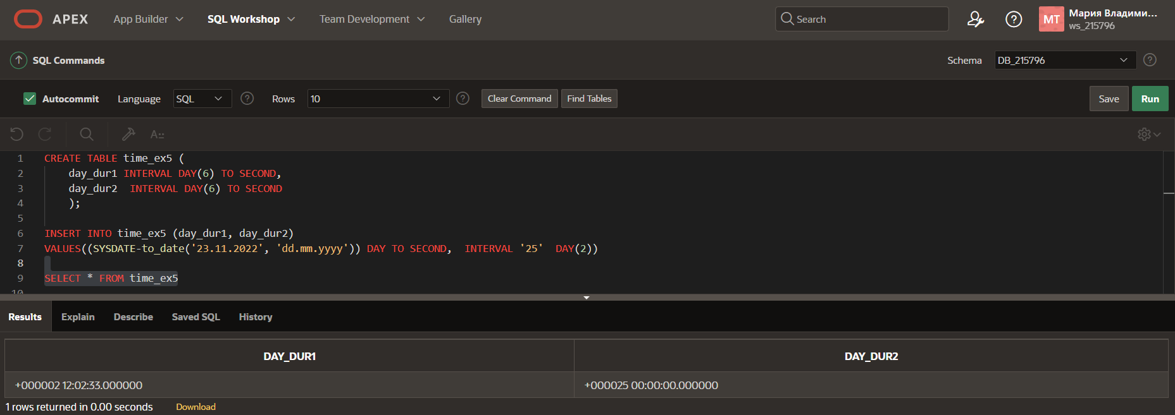

1. Give 3 examples of organizations and personal situations where it is important to know to which time zone a date-time value refers.

- для организации проведения ЕГЭ в разных часовых зонах России, чтобы не получилось так, что кто-то пишет в 5 утра, использовать TIMESTAMP WITH LOCAL TIME ZONE

- опять же для ЕГЭ по информатике, так как все запускают компьютер не в одно и то же время, у каждого должен отсчитываться интервал начиная с разного времени INTERVAL TO SECOND

1. - для расчета оптимального времени, когда нужно запустить видеообращение президента, чтобы большая часть людей смогла смотреть в прямом эфире, нужно использовать TIMESTAMP WITH TIMEZONE, но не забыть и про TIMESTAMP WITH LOCAL TIME ZONE, ведь удобно должно быть и президенту